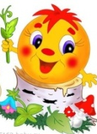
Газета начальной школы №1 (1) 2012 г. (редакция 4Б класс)
Поздравляем с успешным окончанием первой четверти
и началом второй. Успехов всем!!!
ГЛАВНЫЕ НОВОСТИ НОМЕРА
Где мы побывали, что интересного произошло за 1 четверть (с.1)
День самоуправления (с.2). Как отметили в школе День Учителя (с.2).
Спортивные новости (с.3). День бегуна в школе (с.3.) Итоги пушкинской недели (с.4)
ПОДВЕДЕМ ИТОГИ…
1сентября-самый радостный для первоклассников день. Поздравляем их с тем, что они стали учениками самой лучшей школы нашего города – школы №23.
3 сентября они побывали на празднике первоклассника в КЦ УНИКС
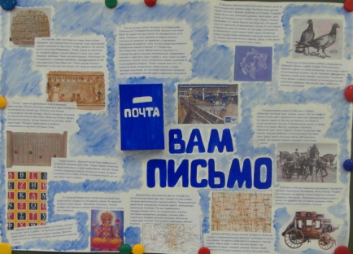 | Учащиеся 4 Р класса завершили работу над проектом «Чудеса Общения». Они узнали о том, как раньше писали письма, собрали коллекцию марок, старинных конвертов, ручек и чернил. Выпустили стенгазету, сделали интересную презентацию. |  |  |  |  |  | 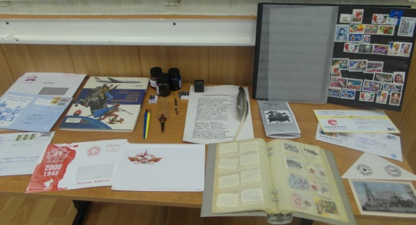
Парламентский час  Недавно у нас был парламентский час. Елена Вадимовна нам рассказала о правах человека. Я узнала, что у человека есть право на жильё, на образование, на труд и на отдых и другие права. После этого мы обсуждали, в каких сказках нарушены права героев. А потом нам показали презентацию мальчика из другой школы. Он выбрал статьи, в которых говорится о правах человека.  Таисия Выборнова |  |  |  | День Универсиады  1 сентября у нас был урок Универсиады. Мы много узнали об Универсиаде, которая будет проходить в Казани в 2013 году. Вся начальная школа отвечала на вопросы, которые им задавали. Знаете ли вы, что:  - человека, который придумал Универсиаду, зовут: Жан Петижан  - первая Универсиада была проведена в 1928 году  Нам очень понравился урок Универсиады! Мы получили подарки за то, что правильно отвечали на вопросы.  Маша Гадуцевич, Саша Галеева, Вероника Андрова
И.И. Шишкин  Сейчас в нашем городе, в музее изобразительных искусств, проходит выставка картин Ивана Ивановича Шишкина. Наш 3Р класс, 24-ого октября, посетил эту выставку. В музее мы узнали, что Шишкин - это наш земляк. Он родился в Елабуге, и в 12 лет поступил в первую казанскую гимназию. Мы видели дневник с оценками, личные вещи и документ об окончании училище живописи.  На выставке мы видели его картины и этюды. Мне больше всего понравилась картина «Деревенский двор», потому что она отличалась от всех остальных, где была изображена природа. А на этой картине двор обычного деревенского дома. И конечно очень понравилась самая известная картина Шишкина «Утро в сосновом бору». На экскурсии мы узнали много интересного, и сами попытались нарисовать картины: красками, мелками, карандашами.  Выставка мне очень понравилась, и мне бы ещё раз её посетить. Юлия Нечай |  |  |  |  | В гостях у Леонардо да Винчи.  Каждый мальчишка любит изобретать и я не исключение. Поэтому, когда наш класс посетил музей Леонардо да Винчи. В моей памяти осталось много воспоминаний о ней. Мне запомнился макет планера, парашюта, подводной лодки и много других творений. Выполнены они были из разных материалов: дерева, хлопка, железа, многие макеты были изготовлены в натуральную величину, и можно было испробовать их в действии. Когда я вернулся домой, мне тоже захотелось что-нибудь изобрести необычное.  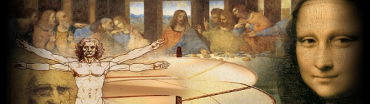  Данил Самихин  1
«Белый цветок»  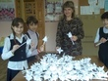  19 октября в Казани состоялась благотворительная акция милосердия «Белый цветок». Волонтеры раздавали в городе белые цветы за добровольные пожертвования. Принять участие в акции мог любой желающий. Все небезразличные к чужому несчастью сделали добровольное пожертвование в специальные коробочки для пожертвований, а в награду за благое дело получили от волонтеров символ доброты и сострадания – белый цветок. Ученики нашей школы сделали 650 тюльпанов. Все средства пойдут на создание реабилитационного центра для тяжелобольных детей в Мамадышском районе Республики Татарстан. |  |  |  |  | Интернет-безопасность.  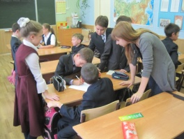  27-28 сентября для учеников начальной школы специалисты отделения психолого-педагогической помощи «Сердэш» провели тренинговые профилактические занятия. Нам рассказали, что в интернете нельзя выкладывать фамилию, имя, отчество, телефон и адрес, вместо них нужно выложить свой псевдоним ложный телефон, и ложный адрес. Потому что могут позвонить и наговорить плохих слов.  Выборнов Даниил, Ростовщиков Александр
Мой любимый день в школе  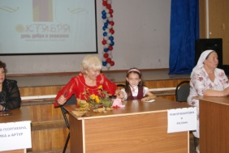  Со своими одноклассниками я познакомилась в школе. Все мы очень разные, а объединяет нас школа и общие интересы. Наш класс принимает участие в разных конкурсах, концертах, спортивных мероприятия. Мне запомнилась наше выступление на празднике, посвящённом дню пожилых людей. Ну какие же они пожилые? Они радовались и веселились со своими внуками. Им понравилось наше выступление. Вместе с ними радовались и мы. День прошёл чудесно.  Юсупова Дильбар |  |  | Праздник двора  Наш класс участвовал в празднике открытие двора. Во дворе установили горки, карусели, посадили цветы. Выступали артисты. Проводились спортивные конкурсы – перетягивание каната, шахматы, футбол. Желающие мастерили поделки. Приезжали наш президент и мэр города. Закончился праздник красивым салютом.  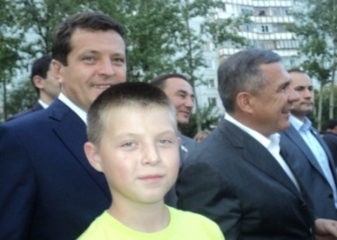  Терехин Михаил (фото Ситдиков Руслан) |  |  |  |  | День Самоуправления  В нашей школе 5 октября проводился день самоуправления. Уроки в этот день у нас вели не учителя, а старшеклассники – ученики 9 - 10 классов. Они очень старались угодить ученикам, и им это удалось. Они очень хорошо провели уроки. Мы им очень благодарны. Когда мы будем старшеклассниками, мы тоже хотим проводить уроки у ребят начальной школы как они.  Гизятова Аделя, Гадуцевич М.
День учителя Субботник
Ваш скромный труд цены не знает,  Ни с чем он не сравним!  И все с любовью величают  Вас именем простым -  Учитель. Кто ж его не знает,  Простое имя это,  Что светом знаний озаряет  Живую всю планету!  Мы в вас берем свое начало,  Вы - нашей жизни цвет,-  И пусть года, как свечи, тают,-  Нам не забыть вас, нет! |  | Вы повели нас по дороге знаний.  Отдав нам много силы и ума.  А сколько приложили вы стараний.  Чтоб мы учились хорошо всегда!  Вы научили нас писать красиво,  Решать задачи и себя вести,  Всегда спокойно, чутко, терпеливо  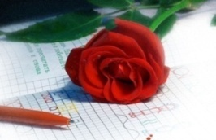  И к каждому подход сумели вы найти |  |  |  | В ходе «Зелёных субботников» в Ново-Савиновском районе уже посажены 3171 дерево и 1091 кустарник. В нашей школе проходил субботник. Мы убирались на школьной площадке. Наш класс собирал листья и клал их в мешки. Потом мы их закапывали. А весной мы планируем посадить в школьном саду кусты сирени.  Выборнов Д. и Ростовщиков А.  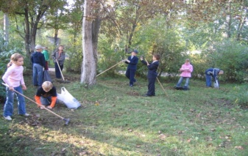  2

СПОРТИВНЫЕ НОВОСТИ
22 сентября в школе прошел традиционный День бегуна, который объединяет учащихся 2 – 11 классов. Все ребята в этот день становятся спортсменами. Они собираются в субботу на школьной площадке, чтобы пробежать кросс.  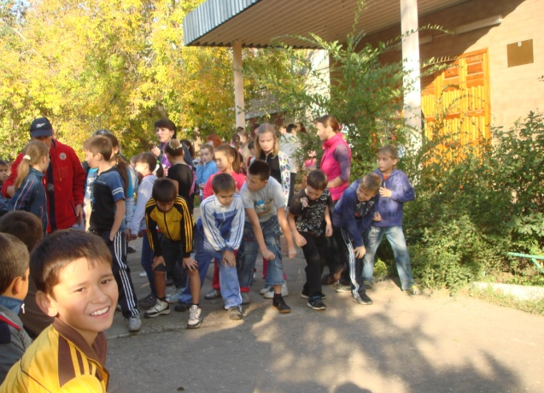  На старте  Финиш победителей 4 класса | Победителями в этом году стали:  2 классы  1 место  Маркелов Родион 2В  Муромцева Диана 2Б  2 место  Ибрагимов Нил 2Б  Кожевников Алексей 2А  Хабибуллина Айназа 2В  3 место  Добросов Олег 2А  Шигапова Сабина 2В  3 классы  1 место  Аймалов Тимур 3Р  Домолазова Софья 3Р  2 место  Алексеев 3А  Хуснутдинова Диана 3В  3 место  Заикин Никита 3А  Мингалимова Элина 3Б  4 классы  1 место  Абубакиров Амир 4Б  Ярхамов Тагир 4Б  Зиганшин Тигран 4Б  2 место  Бикчантаев Булат 4В  Шакиров Ильнур 4В  Гаделев Динар 4В  3 место  Терлеева Татьяна 4Р  Терехина Дарья 4Р  Таймуллина Екатерина 4Р
Строительство объектов Универсиады 2013  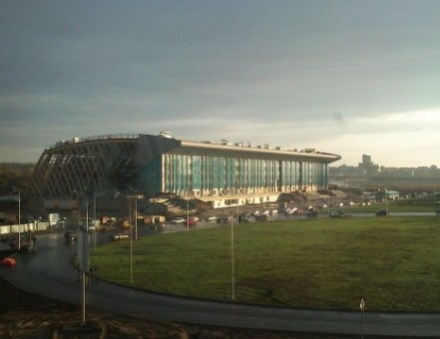  Спортивный комплекс водных видов спорта.  Представляете, уже почти достроили спортивный комплекс водных видов спорта! Ещё недавно, мы видели только арматуру и бетонные блоки, а теперь перед нами современное, красивое сооружение! Вот-вот начнутся отделочные работы. Сейчас завершаются наружные работы по оформлению здания. Началось благоустройство территории вокруг него. На газонах посеяна трава, к спортивному сооружению проложена дорога. В конце этого года должны быть закончены все работы, и спортивный комплекс водных видов спорта должен быть сдан!  Поляничкина Маргарита | 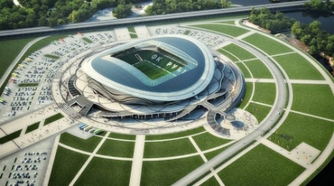  Стадион Казани является одной из главных спортивных площадок города. На стадионе проводятся спортивно-массовые мероприятия городского, республиканского и международного уровней, проходят чемпионаты России по футболу с участием футбольной команды «Рубин».  В зимний период в закрытых спортивных залах работают секции.  Впервые стадион примет грандов мирового футбола - участников игр Лиги чемпионов.  Д. Выборнов М. Ермолаев  3

Осень - рыжая девчонка шьет наряды тонко-тонко:
красные, бордовые, желтые листки… - это лоскутки.
Итоги конкурса стихов А.С. Пушкина
Уже 9 лет в эти замечательные дни золотой осени проходит конкурс рисунков и поделок по произведениям А.С. Пушкина. Конкурс стихов
ПОЧЕМУ ОПАДАЮТ ЛИСТЬЯ?  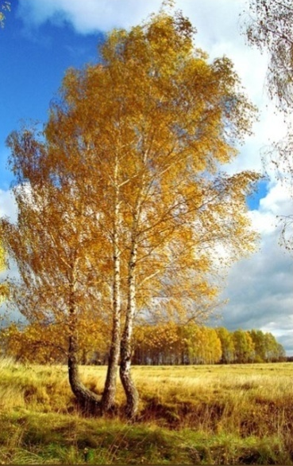  Всё очень просто – листья деревьев вырабатывают сок (он называется живицей или сахарозой), питающий само дерево и участвующий в созревании плодов. Живица производится при помощи содержащегося в листьях зелёного клейкого вещества, хлорофилла.  Листья вырабатывают питательные вещества только при солнечном свете, забирая из воздуха углекислый газ, а из земли по корневой системе дерева воду. При этом в листве происходит химический процесс (фотосинтез), во время которого листья вырабатывают кислород, очень необходимый всем живущим на Земле. Именно поэтому деревья называют «лёгкими планеты». | Александр Пушкин  (отрывок из поэмы "Евгений Онегин")  Октябрь уж наступил –  уж роща отряхает  Последние листы  с нагих своих ветвей;  Дохнул осенний хлад –  дорога промерзает.  Журча, еще бежит  за мельницу ручей,  Но пруд уже застыл;  сосед мой поспешает  в отъезжие поля  с охотою своей,  И страждут озими  от бешеной забавы,  И будит лай собак  уснувшие дубравы.
1 классы  1 место  Сайфулин Тимур 1 Б  Ахметшин Ильдар 1Б  Сабирзянова Дина 1В  2 место  Гафаров Артур 1А  Коновалова Ангелина1Б  3 место  Светикова Елизавета1А  Ибрагимов Ильяс 1Б  Салаватов Давлат1 Б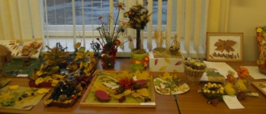 | 2 классы  1 место  Головко Настя 2А  Кононова Юлия 2В  2 место  Егоршина Регина 2В  Рахимзянова Камилла 2А  3 место  Федотова Настя 2А  Шигапова Сабина 2В  Азизова Диана 2А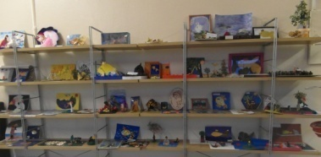 | 3 классы  1 место  Выборнова Таисия 3Р  Полукарикова Дарья 3Р  2 место  Корсакова Виктория 3Б  Самихин Данил 3Р  3 место  Игонин Виталий 3А  Атрощенко Анастасия3А  Кочуева Влада 3А  Кабиров Артур 3Б  Ахметова Лейсан 3В  Гатиатуллин Алмаз 3Б  Галимова Диана ЗВ | 4 классы  1 место  Выборнов Даниил 4Б  Насыров Тимур 4Б  Дюбанов Владислав 4Р  2 место  Андреева София 4Б  Коростяков Владислав 4Р  Гиниятуллина Алина 4В  3 место  Терехина Дарья 4Р  Шакиров Ильнур 4В  Фатхутдинова Эвелина 4В  Звягинцев Тимур 4А
Поздравляем победителей конкурсов и соревнований
Дюбанов Владислав – 4Р занял 2 место в республиканском конкурсе «Навстречу Универсиаде -2013» в номинации «Юный ученый Универсиады»
Ахметова Ляйсан – 3В заняла 2 место в республиканском конкурсе «Навстречу Универсиаде -2013» в номинации «Юный поэт Универсиады»
Андреева София – 4Б– лауреат республиканского конкурса творческих работ «Навстречу Универсиаде -2013»
Ермолаев Матвей – 4Б– занял 1 место в первенстве России по настольному теннису.

Редакция: 4Б класс МБОУ СОШ №23 Продюсер: М.С. Петрова  Редакторы: Матвей Ермолаев, София Андреева, Мария Гадуцевич.  Фотокорреспонденты: Аделя Гизятова, Александра Галеева, Руслан Ситдиков, Полина Шулаева  Корреспонденты: Маргарита Поляничкина, Александр Ростовщиков, Тимур Мустафин, Даниил Выборнов, Вероника Попова, Вероника Андрова. Корректор: Аделя Гизятова. Дизайнер: Матвей Ермолаев.  Тираж 25 экз. | Выражаем благодарность ученикам 3Р класса, 4Р класса, которые предоставили информацию для нашей газеты.
4

